9/6/2011

|  |
| --- |
| MO2 | Rado |

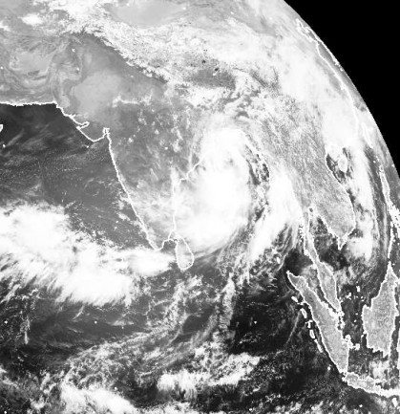

|  |  |
| --- | --- |
| Rado Koky | 1-2-3 Rule |

Inhoudsopgave

Inleiding 3

123 Rule 4

Bronnen. 6

## Inleiding

Geachte wijze meneer Berkhout wederom hebben wij een kundige opdracht ontvangen waarvan wij hoge verwachtingen hebben. Ik weet dat u al heel slim bent maar na het lezen van deze opdracht denk ik dat u geniaal bent. Sinds de tijd dat ik hier op school zit heb ik tegen u opgekeken, daarom ga ik met veel liefdadigheid deze verslag voor u maken, en hoop ik dat dit verslag een snoepje voor u ogen is. U bent als een tweede vader voor mij daarom hoop ik dat u dit verslag met liefde zal beoordelen.

Verder wens ik u veel lees plezier en een gezonde voorzetting.

Liefs Rado XXX

PS! XXX

## 123 Rule

Het 1 - 2 – 3 Rule, is een regel die op zee door zeeschepen toegepast wordt om tropische cyclonen te vermijden. Deze regel is allen van belang voor schepen die zich in het noordelijke deel van de atlantic bevinden. Want allen in deze gebied zijn er gedurende 10 jaar waarnemingen genomen waarop het 1.2.3 regel toegepast kan worden. Elk schip in de nabijheid van een tropische cycloon moet er alles aan doen om niet in het winveld van de tropische cycloon terecht te komen, want het windsnelheid kan 34 knoppen bevatten. Elke tropische storm of orkaan heeft zijn eigen unieke 34 kn windveld waardoor voorgespeld informatie van de cycloon noodzakelijk is om een cycloon te kunnen vermijden.

Deze 123 regel is afgeleid van de gemiddelde voorspellingen van de laatste 10 jaar van verwachte fouten van 100-200-300 Mijl op 24-48-72 uur. Maar deze fouten zijn gedaald tot ongeveer 50-100-150 Mijl door de nauwkeurige voorspellingen. Met de 1.2.3 regel kan je voorspelen welke baan het tropische cycloon zal kunnen volgen. De 1-2-3 regel houdt geen rekening met een plotselinge en snelle verandering van de 34 kn windveld die zomaar kan uitbreiden. Het is dus aangeraden om bij het toepassen van de 1.2.3 regel er rekening mee te houden op afwijkingen van de te verwachte voorspeling. De 1-2-3 regel wordt gebruikt uitsluitend op het vermijden van de straal van 34 knopen wind in een tropische cycloon en niet voor zee hoogten voorspelingen. Zeeschepen met een lagere zeewaardigheid moeten ook rekening mee houden dat de zee hoge golven kan bevatten buiten de 34 kn windveld waardoor er gevaarlijke situatie kan ontstaan op het gebied van stabiliteit en scheepspaningen.

Het toepassen van de 123 regel:

1. Plot huidige en verwachte tropische cycloon met een radius van 100 mijlen bij 24 uur weersvoorspelling.
2. Doet dit weer bij de 2e weersvoorspelling van 48 uur maar met een radius van 200 mijl en bij 72 uur met een radius van 300 mijl.

Op het afbelding hier onder zijn 4 posities geplot met die de handelingen afbelden van de genoemde stappen. Het rood gekleurde gebied is het gevaarzone van 34 knopen.



## Bronnen.

http://www.nhc.noaa.gov/marinersguide.pdf